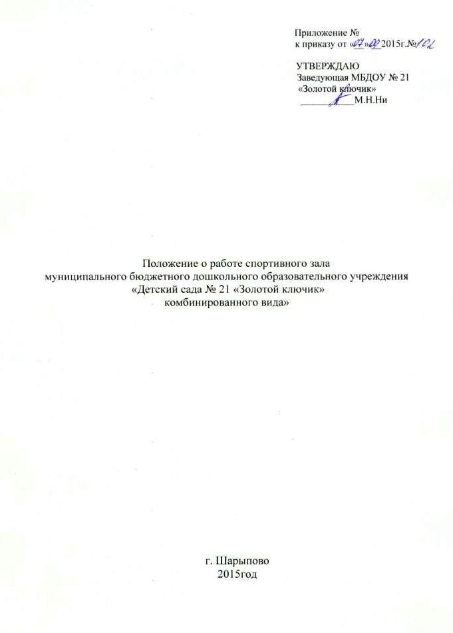1. Общие положения.
1.1. Настоящее Положение разработано в соответствии с действующим законодательством Российской Федерации (Федеральным законом от 29.12.2012 N 273-ФЗ (ред. от 23.07.2013) «Об образовании в Российской Федерации», Уставом МБДОУ.
1.2. Физкультурный зал служит для проведения досугов, праздников, образовательной деятельности по физической культуре.
1.3. Оборудование зала предполагает осуществление интегрированного подхода в деятельности всех работающих педагогов, что позволяет придать воспитательному процессу направленный характер.
1.4. Физкультурный зал – отдельное помещение на базе МБДОУ №21 «Золотой ключик», в котором сконцентрированы и систематизированы:
- физкультурное оборудование;
- инвентарь и пособия;
- методическая литература;
- диагностический материал;
- картотека комплексов гимнастик, подвижных (малоподвижных/подвижных, народных) игр, считалок и др.;
- конспекты занятий, развлечений, спортивных праздников;
1.5. Физкультурный зал позволяет реализовать следующие направления взаимодействия с ребенком:
- развивающее обучение и воспитание;
- коррекционно - развивающее обучение
1.6. Срок данного Положения не ограничен. Данное Положение действует до принятия нового.
2. Основные цели:
2.1. Сохранять и укреплять здоровье воспитанников и формировать у них привычку к здоровому образу жизни:
- обеспечение безопасности жизнедеятельности;
- формирование основ здорового образа жизни, соблюдение санитарно-гигиенических норм и правил;
- систематическое проведение профилактических упражнений и оздоровительных мероприятий;
- удовлетворение потребности воспитанников в двигательной активности;
- создание атмосферы психологической комфортности;
- выявление динамики физического развития.
- овладение воспитанником элементарными знаниями о своем организме, роли физических упражнений в его жизни, способах укрепления собственного здоровья;
- систематическое проведение гимнастики.
2.2. Приобщение воспитанников к ценностям физической культуры:
- формирование двигательных умений и навыков;
- развитие физических качеств;
- формирование интереса и потребности в физических упражнениях, их вариативности, творчество выполнения.

3. Задачи и содержание работы.
3.1. Основными задачами физкультурного зала являются:
- анализ состояния процессов развития дошкольников в обозначенном направлении;
- создание развивающей предметно – пространственной среды, предполагающей активизацию процессов развития детей;
- разработка и выполнение индивидуальных программ работы с детьми в рамках дифференциальных педагогических технологий обозначенного вектора развития;
- систематизация и обобщение передового опыта при обеспечении условия интегративного использования специалистами - педагогами детского сада.
3.2. Содержание работы физкультурного зала определяет образовательная программа. Инструктор по физкультуре имеет право использовать собственные, прошедшие утверждение педагогического совета, разработанные адаптивные модели деятельности.
3.3. В организации образовательной деятельности по физическому развитию воспитатели реализуют индивидуальный подход с учетом возрастных особенностей воспитанников раннего и дошкольного возраста:
- программное содержание должно соответствовать возрасту и возможностям воспитанников;
- развивать стремление у воспитанников заниматься спортом.
3.4. Во время образовательной деятельности и физкультурных мероприятий необходимо сочетать как коллективные, так и подгрупповые формы организации.
3.5. Цель воспитателя и инструктора по физкультуре - обеспечить максимальные условия для самореализации воспитанников.
3.6. Проведение режимных моментов, физкультурных мероприятий и организованной образовательной деятельности в соответствии с инструкциями по охране жизни и здоровья детей.
4. Руководство спортивным залом.
4.1. Методическое руководство работой инструктора по физкультуре осуществляется заведующей МБДОУ, заместителем заведующей по воспитательной – методической работе, старшей медсестрой.
5. Взаимосвязь
5.1. Инструктор по физкультуре осуществляет взаимосвязи с медсестрой МБДОУ, педагогическим советом МБДОУ и заместителем заведующей по воспитательной – методической работе. музыкальным руководителем, педагогом - психологом учителем – логопедом МБДОУ.
6. Принципы построения развивающей предметно-пространственной среды.
6.1.Физкультурный зал функционирует на основе учета (обеспечения) следующих принципов построения развивающей среды:
- дистанции и позиции при взаимодействии;
- активности, самостоятельности, творчества;
- стабильности, динамичности;
- комплексирования и гибкого зонирования;
- индивидуальной комфортности и эмоционального благополучия каждого ребенка и взрослого;
- сочетание первичных и неординарных элементов в эстетической организации среды;
- открытости- закрытости;
- учета возрастных и индивидуальных различий.
7. Организация и содержание деятельности спортивного зала.
7.1. Работа физкультурного зала осуществляется в течение всего учебного года.
7.2. Физкультурный зал оснащается необходимым инвентарем и оборудованием
7.3. Посещение физкультурного зала воспитанниками осуществляется на основании разработанного и утвержденного заведующей графика.
7.4. Проветривание и уборка проводится согласно графикам.
7.5 . Формы организации физического воспитания:
• физкультурные занятия в зале и на воздухе;
• утренняя гимнастика;
• физ. досуг, праздники, дни здоровья;
• спортивные игры и упражнения;
• ритмическая гимнастика;
• корригирующая гимнастика;
• подвижные игры;
• самостоятельные занятия;
7.6. Изучение и внедрение новых методик по физическому развитию.
7.7. Проведение консультативной работы с воспитателями и родителями по поводу физического воспитания детей.
7.8. Наличие в кабинете специальной методической литературы, методических разработок, рекомендаций по здоровому образу жизни.
7.9. Наличие картотеки: основных движений, игровых и спортивных развлечений.
7.10. Документация:
• годовой и календарные планы работы;
• карточки-показатели по физической подготовке;
• конспекты занятий, развлечений, праздников;
• диагностика физического развития детей.
8. Основными формами работы физкультурного зала являются:
- организованная образовательная деятельность;
- совместная деятельность с детьми;
- проведение занятий творческих групп, методических объединений, и пр.
9. Материальная база
8.1. Для правильной организации процесса физического развития, оборудование отбирается с учетом возраста и физического развития воспитанников. 8.2. Расстановка оборудования: гимнастическая стенка устанавливается стационарно, крупные предметы оборудования (гимнастические скамейки, кубы, и т. д.) размещаются вдоль стен помещения; мелкое физкультурное оборудование (мячи, кольца, мешочки, кубики, кегли и т. д.) размещаются в секционных зонах, расположенных также вдоль стен физкультурного зала; обручи, шнуры, скакалки размещаются также в специальных зонах на крюках, стойках и т.д. 8.3. Для организации физкультурно-оздоровительной работы применяется ТСО (музыкальный центр, колонки, пианино, мультимедийная техника).
10. Ответственность
10.1. Педагогические работники физкультурного зала несут ответственность за обеспечение охраны жизни и здоровья воспитанников во время работы.
10.2. Инструктор по физической культуре несет ответственность за сохранность оборудования и учебно-методических материалов.
10.3. За невыполнение настоящего Положения.

